**GMS_Server 운영자 매뉴얼**

Version 1.0

GMS_System

**개정이력**

변경내역

|  |  |  |  |  |  |
| --- | --- | --- | --- | --- | --- |
| 버 전 | 변경일 | 변경사유 | 변경 내용 | 작성자 | 승인 |
| V1.0 | 2016.04.30 | 신규 | 신규 작성 | 이홍규 |  |
|  |  |  |  |  |  |
|  |  |  |  |  |  |

**목 차**

1 시스템 3

1.1 시스템사양 3

1.2 운영사양 3

1.3 서버 구성도 3

2 통신서버 프로그램 구동 4

2.1 통신서버 접속 4

2.2 통신서버 프로그램 구동 4

2.3 통신서버 프로그램 종료 4

3 통신서버 프로그램 운용 5

3.1 컨트롤러와 통신서버간 통신현황 모니터링 5

3.2 통신서버와 GMS_Monitoring간 통신상태 모니터링 5

3.3 통신서버 재기동 6

4 카드삭제서버 프로그램 운용 6

4.1 카드삭제 서버 환경설정 6

# 1 시스템

## 1.1 시스템사양

- OS : Windows 계열

- HW : CPU - Intel Celeron E3500 이상

메모리 - 2G 이상

## 1.2 운영사양

- 출입인원 : 출입문 당 10,000명

- 출입이벤트 보관일 : 360일

## 1.3 서버 구성도

Cloud

14.63.147.88

14.63.147.90

통신서버 #2

통신서버 #1

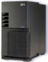



10.220.162.166

DB서버

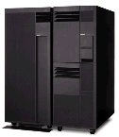

# 2 통신서버 프로그램 구동

## 2.1 통신서버 접속

**01** ktacs.kt.com 접속

- 익스플로러 주소에 ktacs.kt.com 입력 후 로그인

**02** 장치 내역에 해당 장치 더블 클릭

- 장치 내역에 해당 통신서버 아이피를 더블클릭 하여 원격데스크탑 접속

## 2.2 통신서버 프로그램 구동

**01** 바탕화면에 GMS_Server 를 더블클릭.

**02** . 오른쪽 하단에 통신서버 기동 아이콘 생성 됨





더블클릭

## 2.3 통신서버 프로그램 종료

**01** 통신서버 아이콘 오른쪽 클릭 하여 종료 클릭

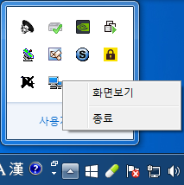

**05** Next 버튼을 클릭 합니다.

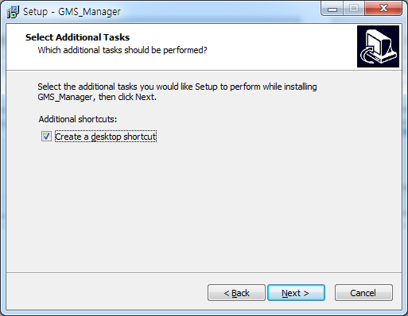

# 3 통신서버 프로그램 운용

## 3.1 컨트롤러와 통신서버간 통신현황 모니터링

**03** DeviceServer 에서 PC모니터링 클릭

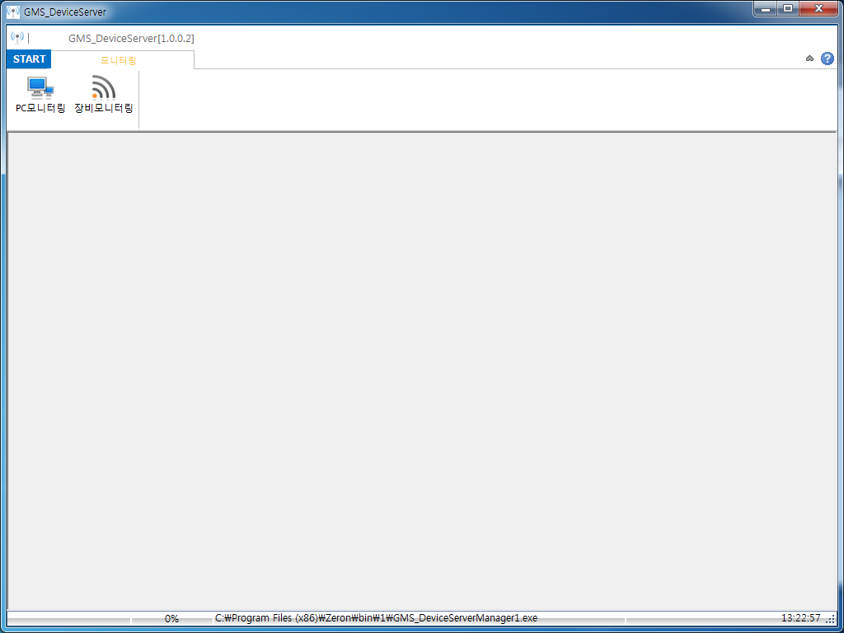

**01** 통신서버 아이콘 오른쪽 클릭 하여 화면보기 클릭



**02** DeviceServer 상태 -> 화면보기 클릭.

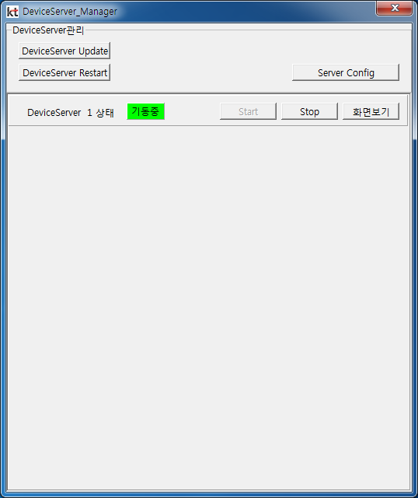

**04** 서버통신현황에서 PC와 통신상태 모니터링

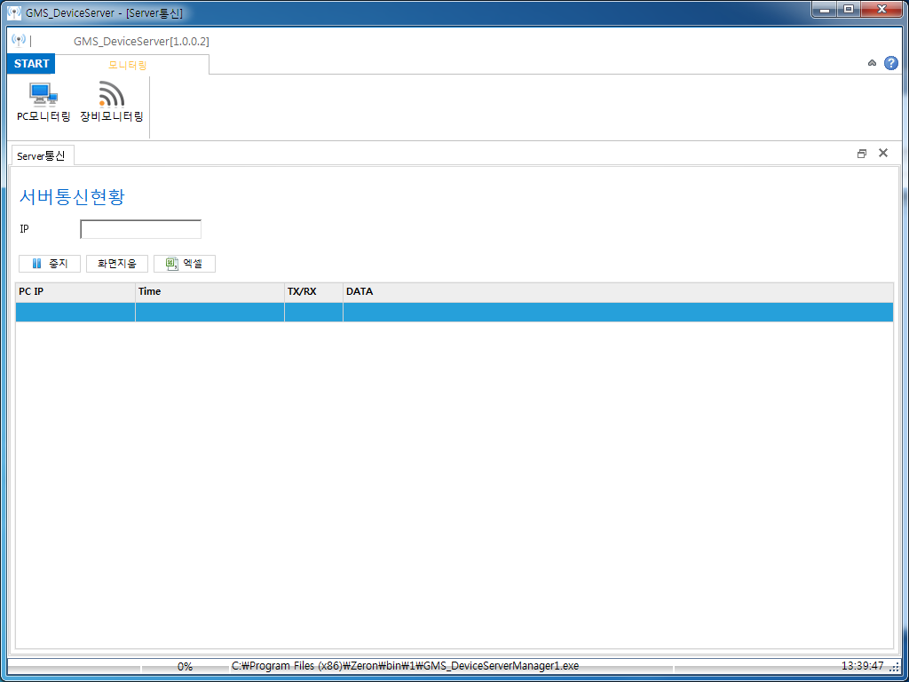

**04** 기기통신현황에서 장비와 통신상태 모니터링

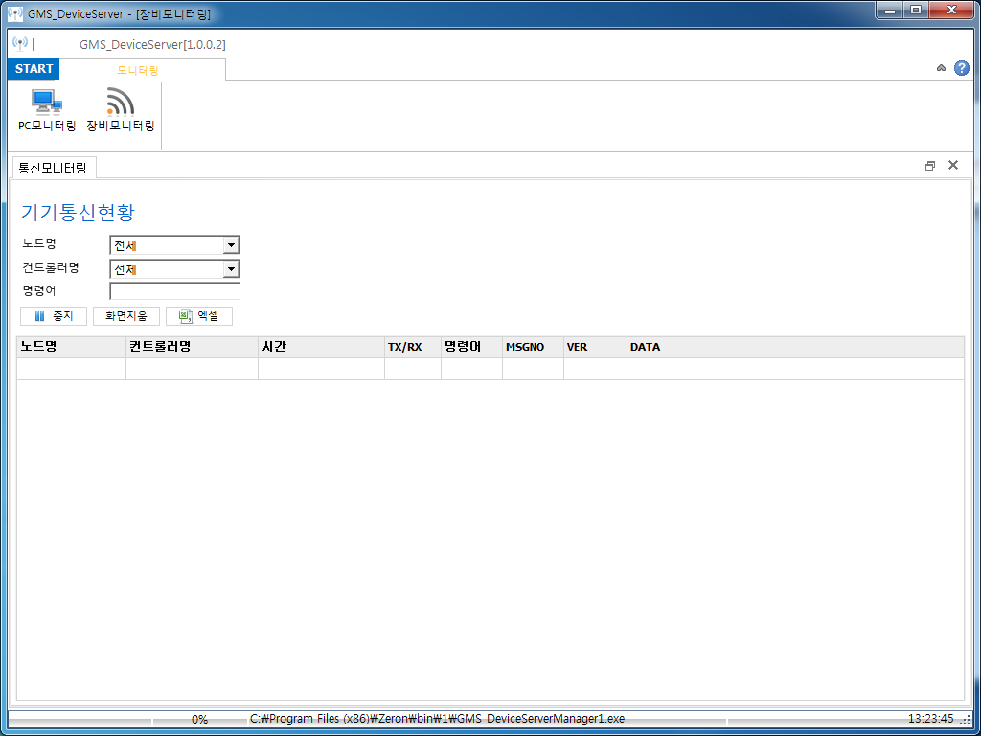

**03** DeviceServer 에서 장비모니터링 클릭



**01** 통신서버 아이콘 오른쪽 클릭 하여 화면보기 클릭



**02** DeviceServer 상태 -> 화면보기 클릭.



## 3.2 통신서버와 GMS_Monitoring간 통신상태 모니터링

## 3.3 통신서버 재기동

- 모니터링 프로그램과 통신이 원할하지 않거나 또는 통신서버에 문제가 발생하였다고 판단 되는 경우 통신서버를 재기동 해봅니다.

**02** 환경설정 클릭



**01** CardManager 아이콘 오른쪽 클릭하여 화면보기클릭

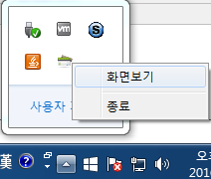

**01** 통신서버 아이콘 오른쪽 클릭 하여 화면보기 클릭



**02** DeviceServer Restart 클릭.



# 4 카드삭제서버 프로그램 운용

## 4.1 카드삭제 서버 환경설정

**03** 환경설정은 다음과 같이 설정

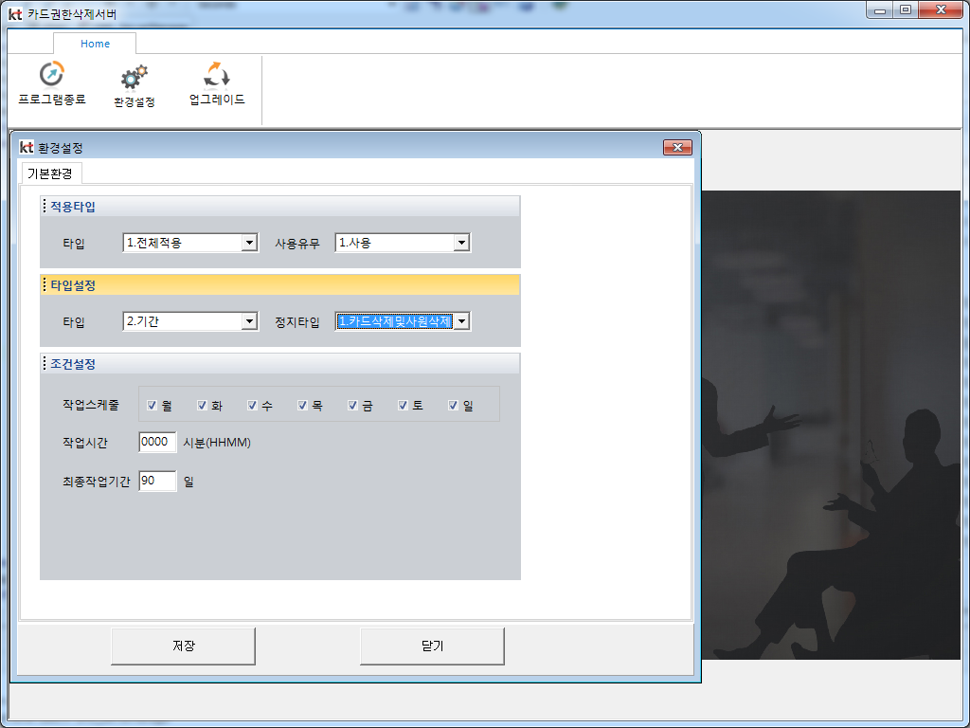

적용타입 : 타입 – 1.전체적용,사용유무-1.사용

타입설정 : 타입 – 2.기간,정지타입-1.카드삭제및사원삭제

조건설정 : 작업스케줄 – 월화수목금토일 모두 체크

작업시간 – 0000

최종작업기간 – 90 일(90일 동안 출입 이력 없는 카드 삭제)